**Swifferen**

**Mens, natuur en techniek**

**Doelen**

|  |  |
| --- | --- |
| **Werken in het huishouden/linnenkamer** | **Leerjaar 2-4-6 Leerdoelen Module1 Swifferen** |
| 1. **Zoek de materialen bij elkaar** | * 1. Pak een geel doekje en een swiffer uit het schoonmaakkast   2. Pak een stoffer en blik uit het schoonmaakkast   3. Pak een prullenbak in de klas |
| 1. **Maak de swiffer klaar voor gebruik** | 2.1 Leg het gele doekje open op de grond  2.2 Zet de swiffer in het midden van het gele doekje  2.3 Vouw de uiteinden om de swiffer heen  2.4 Duw de uiteinden in de 4 gaten van de swiffer |
| 1. **Swiffer de vloer** | 3.1 Pak de swiffer met twee handen vast  3.2 Begin in de hoek  3.3 Swiffer de hele vloer  3.4 Veeg het afval bij elkaar |
| 1. **Gooi het afval in de prullenbak** | 4.1 Veeg met stoffer en blik het afval op  4.2 Gooi het afval in de prullenbak |
| 1. **Ruim alle materialen weer op** | 5.1 Haal het gele doekje van de swiffer  5.2 Gooi het gele doekje in de prullenbak  5.3 Zet de swiffer, stoffer en blik weer terug in de schoonmaakkast  5.4 Zet de prullenbak weer terug |

**Wat heb ik nodig?**

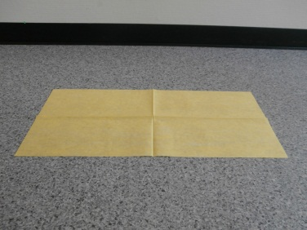 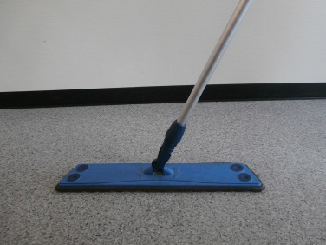 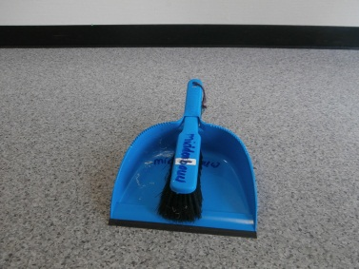 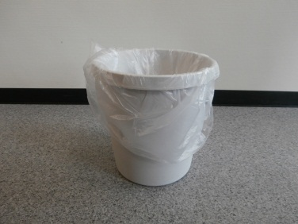

geel doekje swiffer stoffer en blik prullenbak

blabla

blabla

blabla

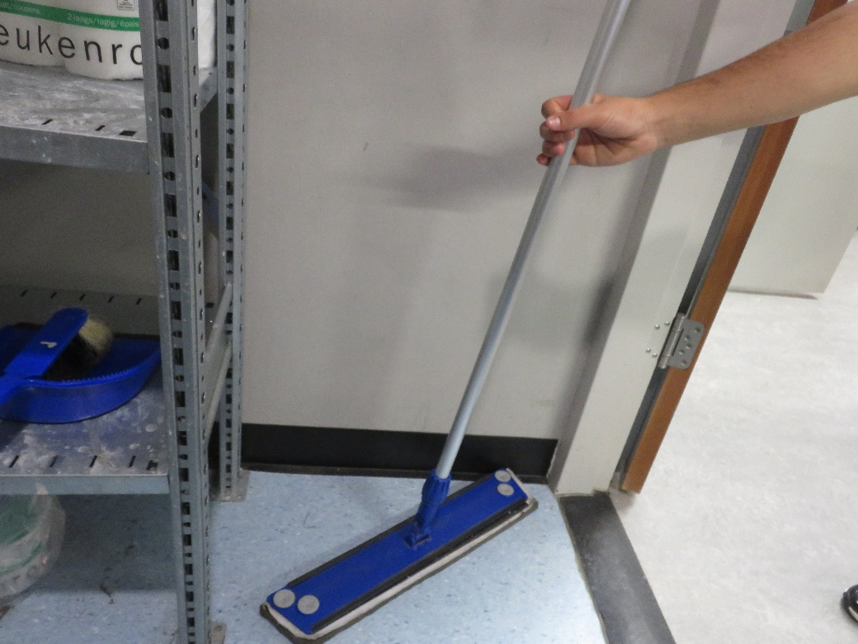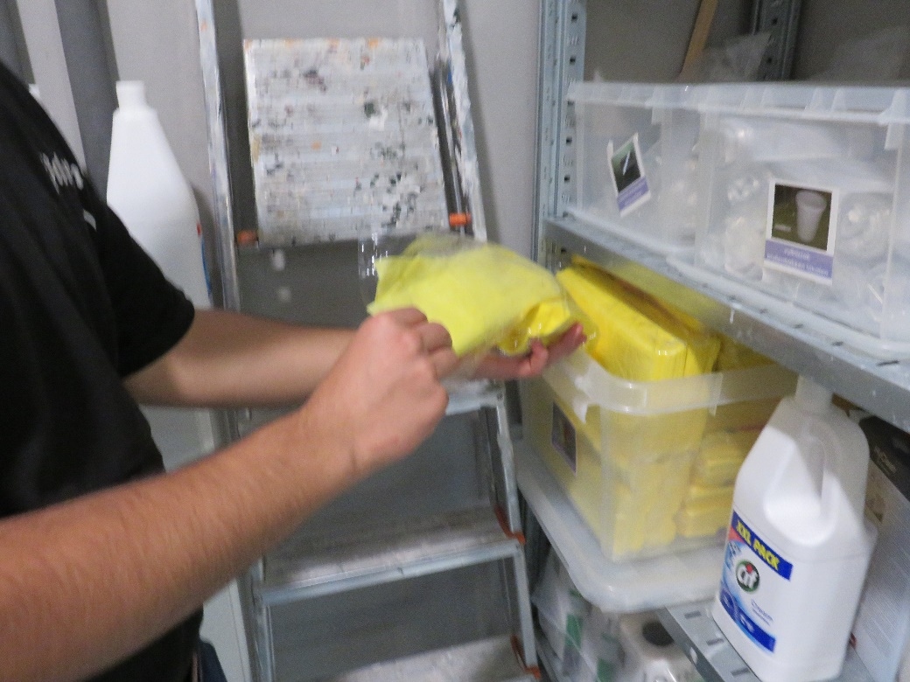

1.1 Pak een geel doekje en een swiffer uit de schoonmaakkast.

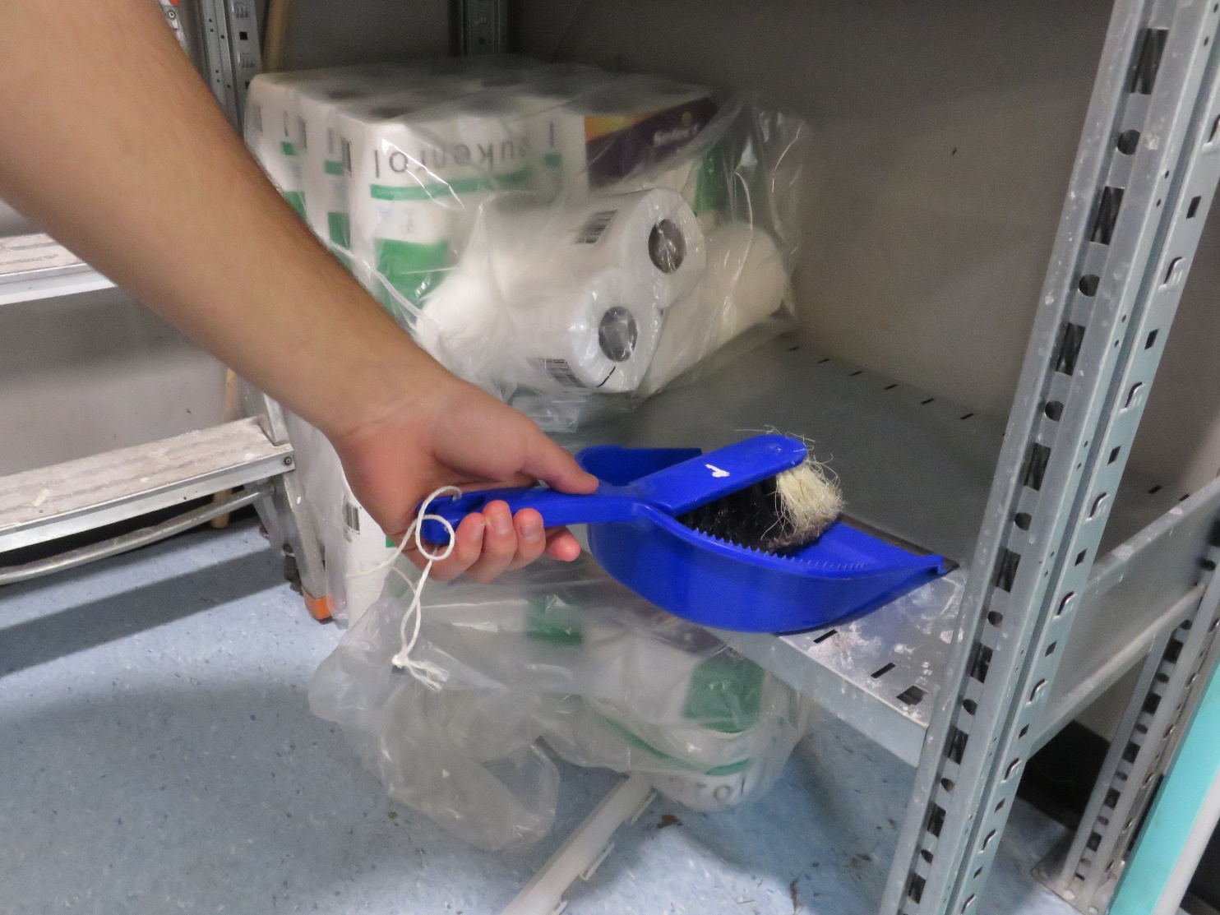

1.2 Pak stoffer en blik uit de schoonmaakkast

1.2 Pak een stoffer en blik uit de schoonmaakkast.

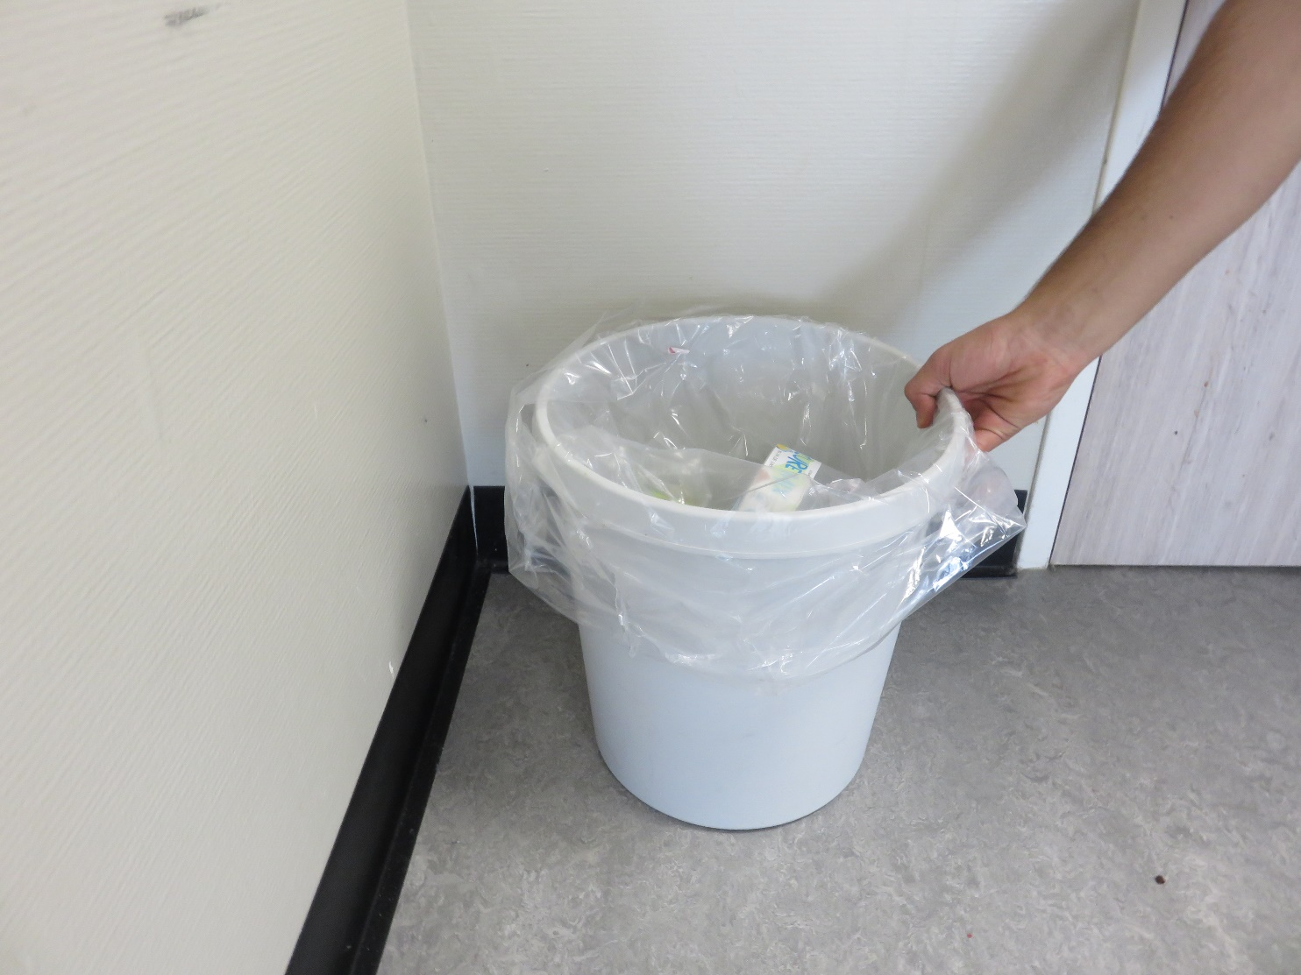

1.3 Pak een prullenbak uit de klas.

2.1 Leg het gele doekje open op de grond.

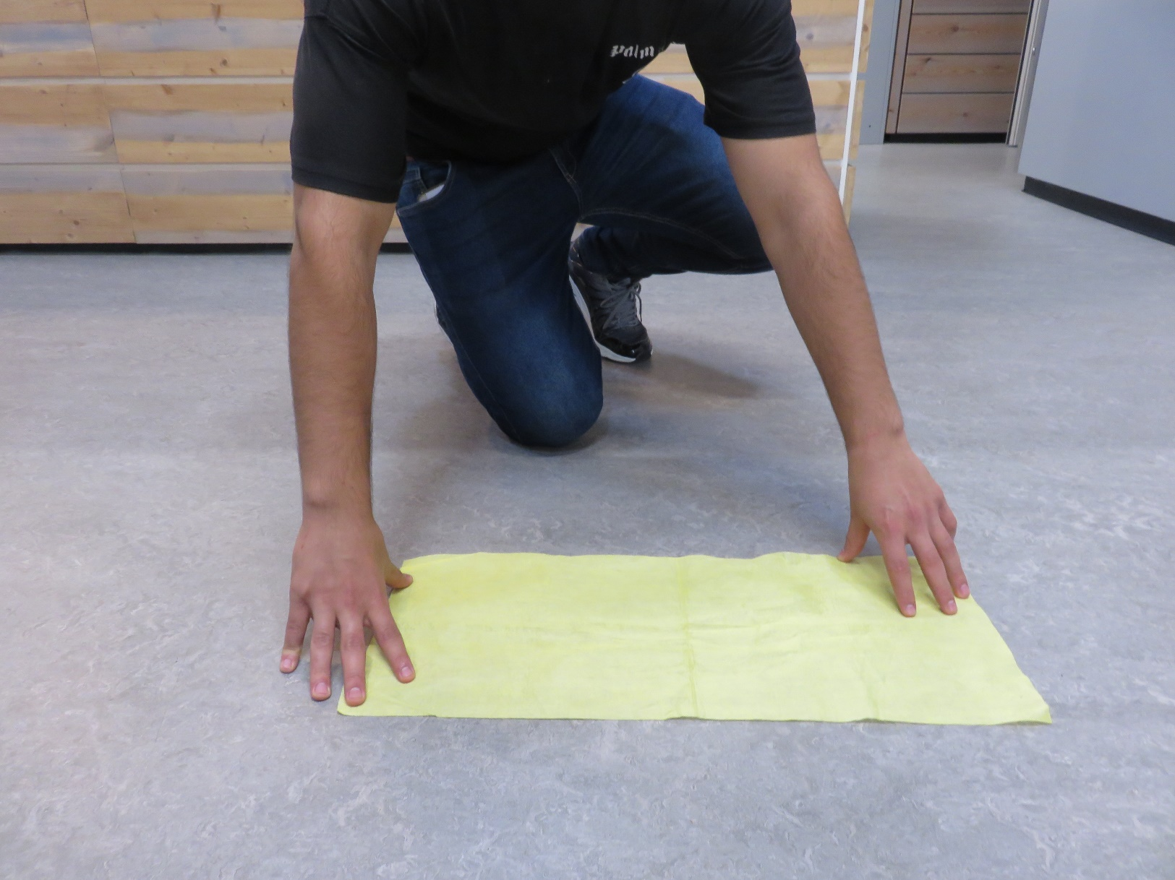

2.1 Leg het gele doekje op de grond.

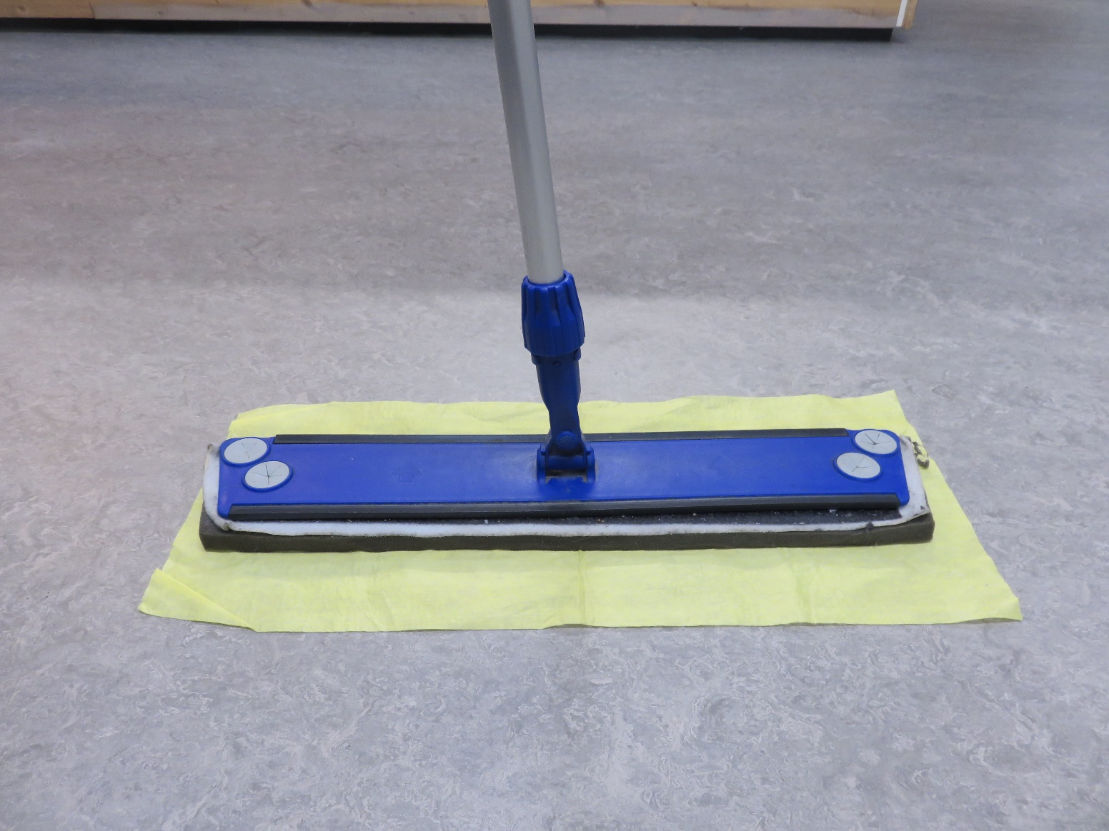

2.2 Zet de swiffer in het midden op het gele doekje.

2.2 Zet de swiffer in het midden van het gele doekje.

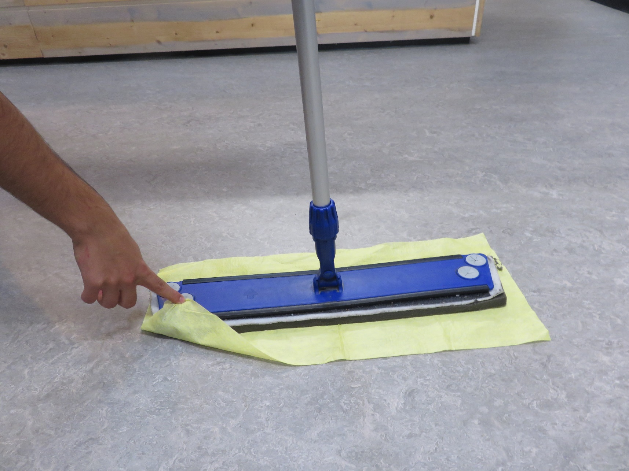

2.3. Vouw de uiteinden om de swiffer heen.

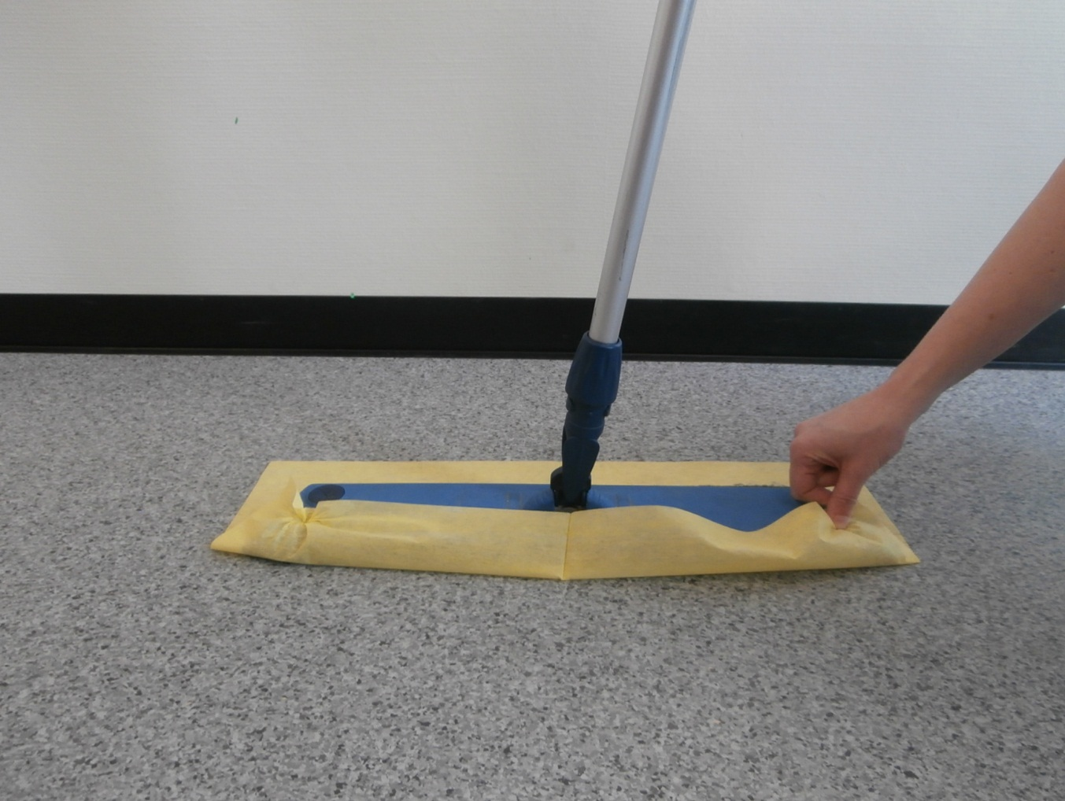

2.4 Duw de uiteinden in de 4 gaten van de swiffer.

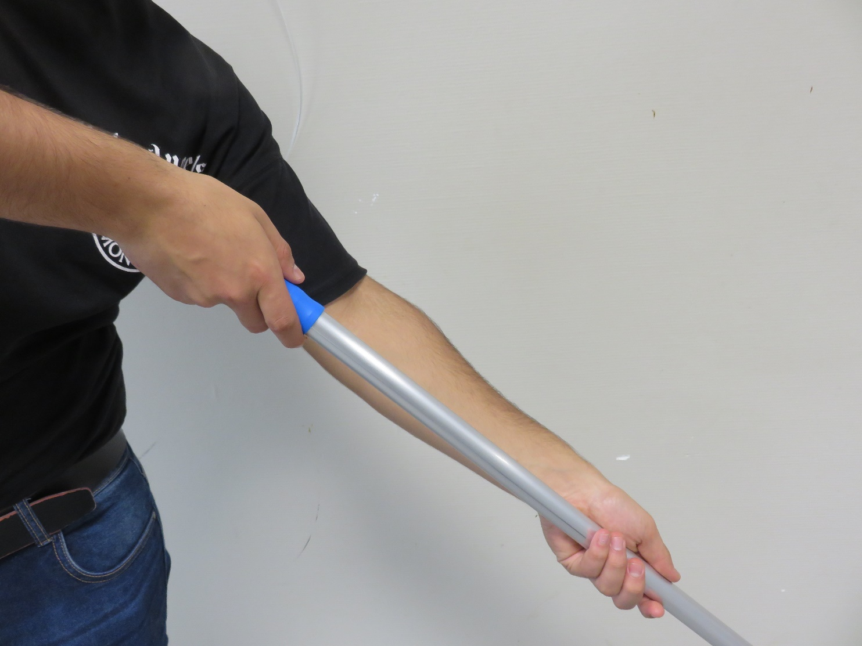

3.1 Pak de swiffer met twee handen vast.

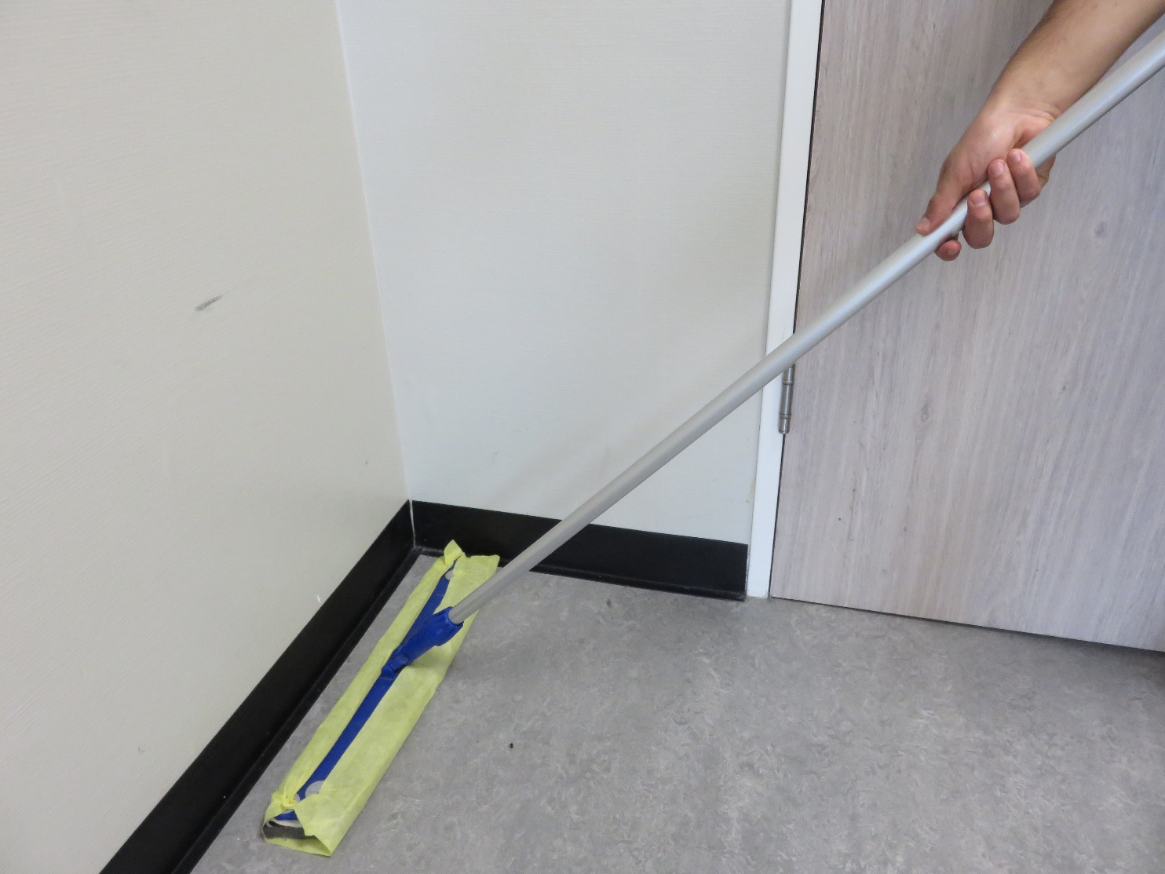

3.2 Begin in een hoek.

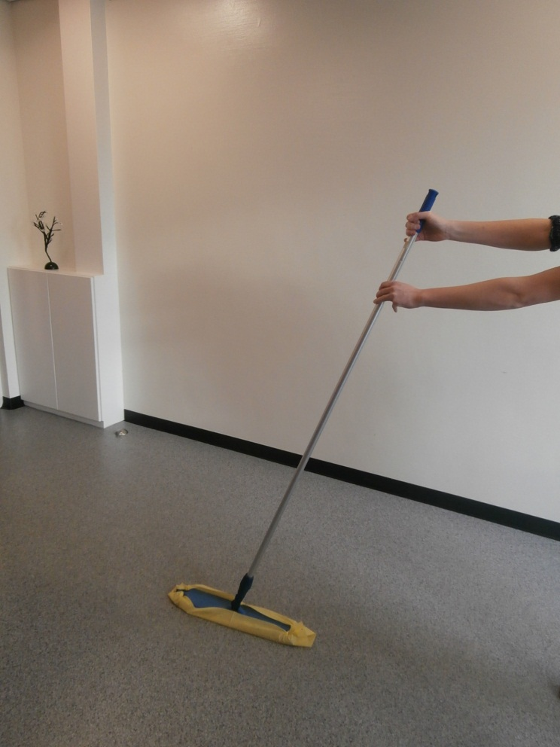

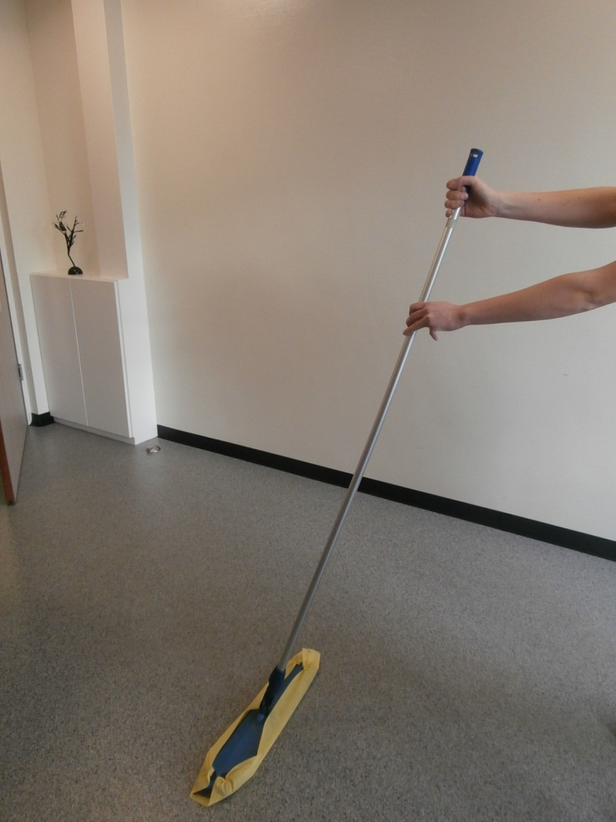

3.3 Swiffer de hele vloer.

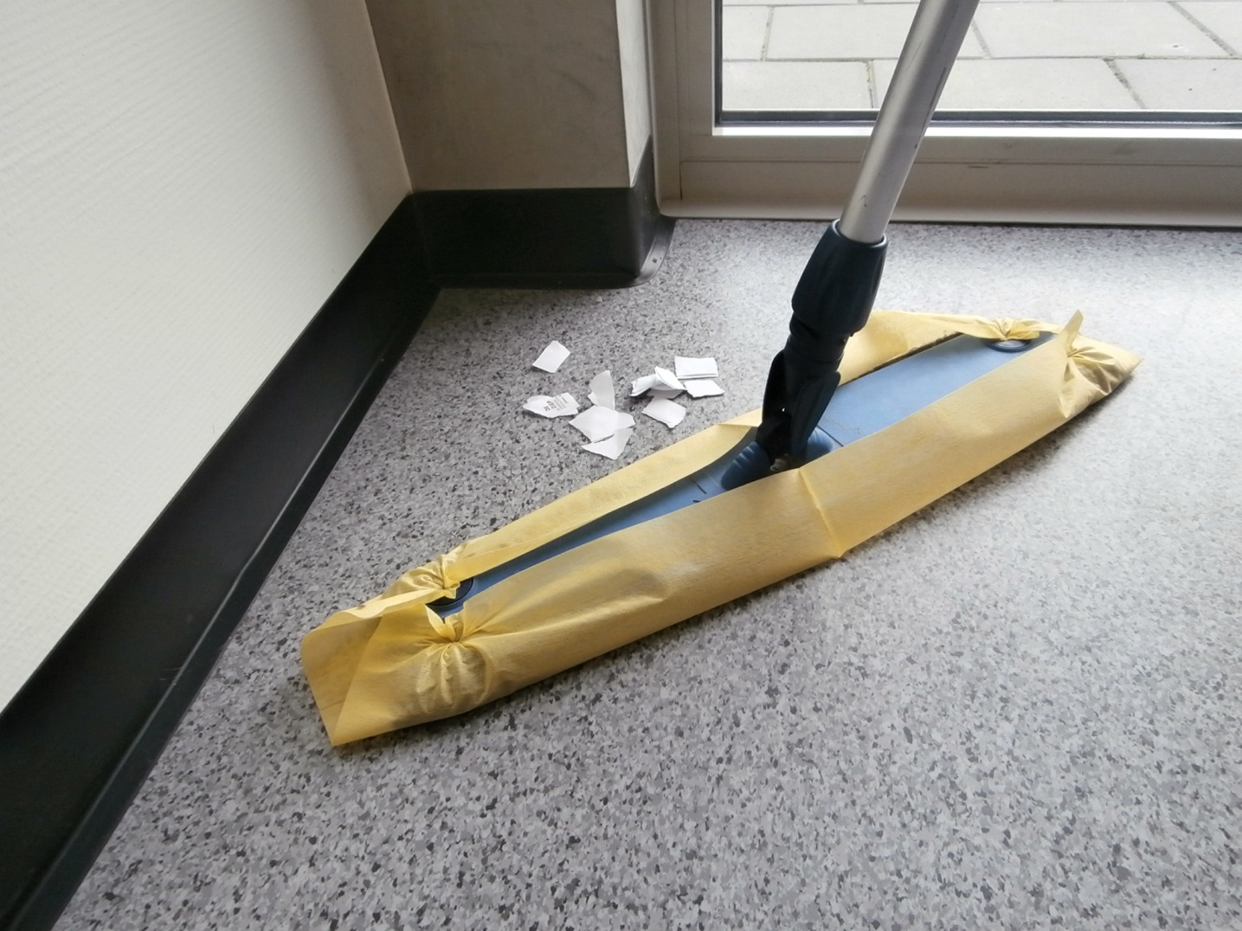

3.4 Veeg het afval bij elkaar

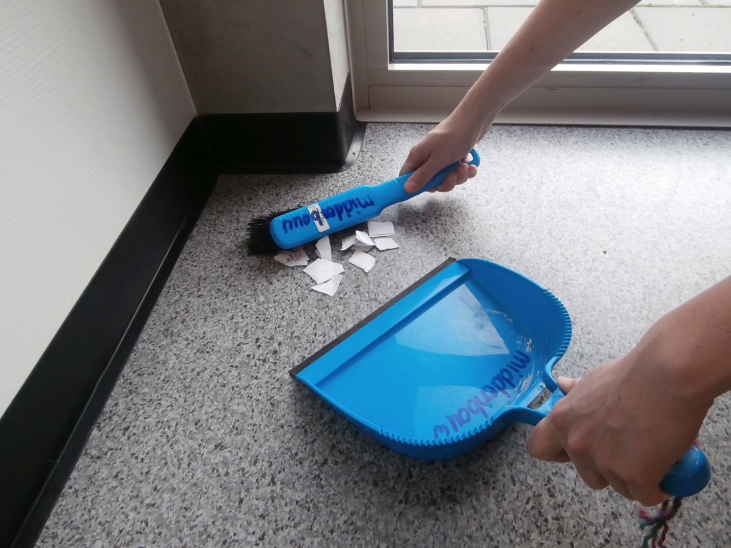

4.1 Veeg met veger en blik het afval op.

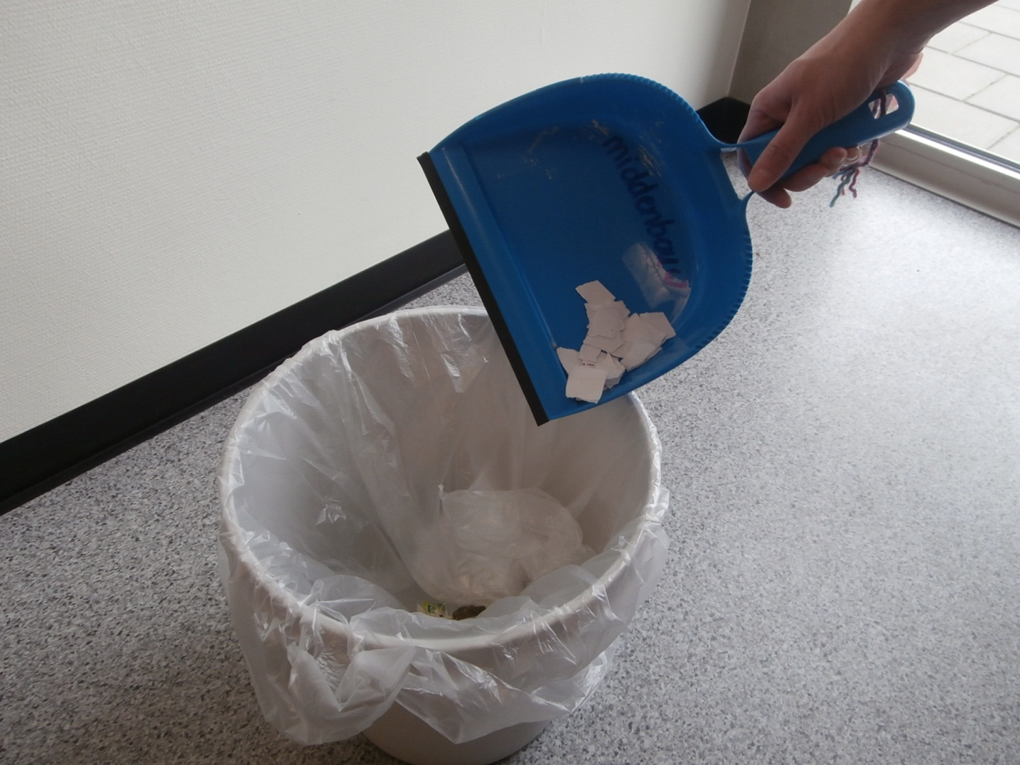

4.2 Gooi het vuil in de prullenbak.

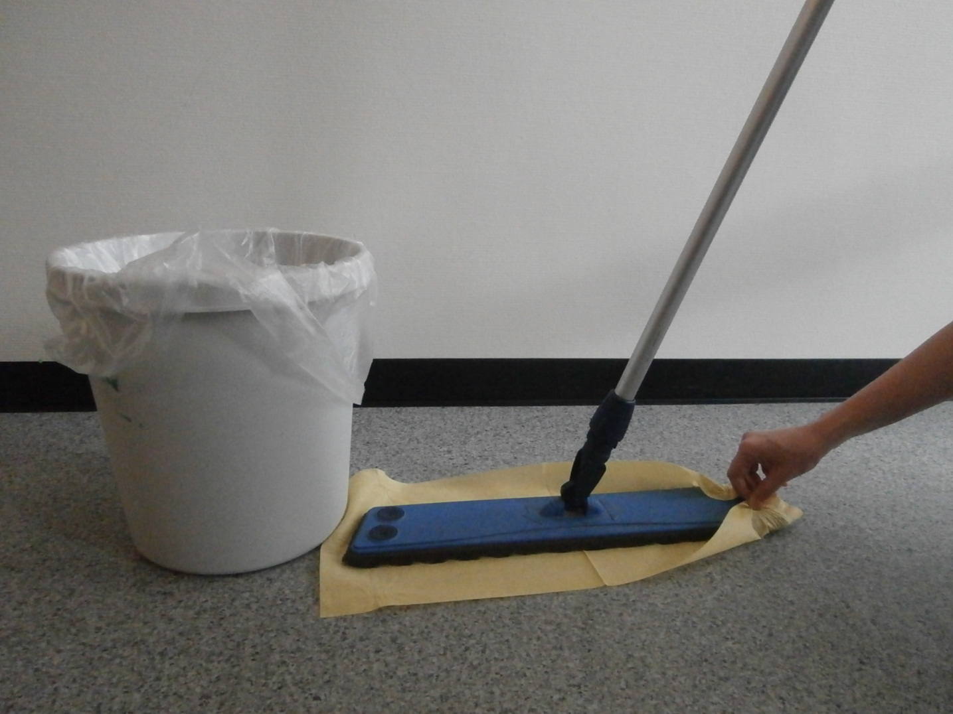

5.1 Haal het gele doekje van de swiffer.

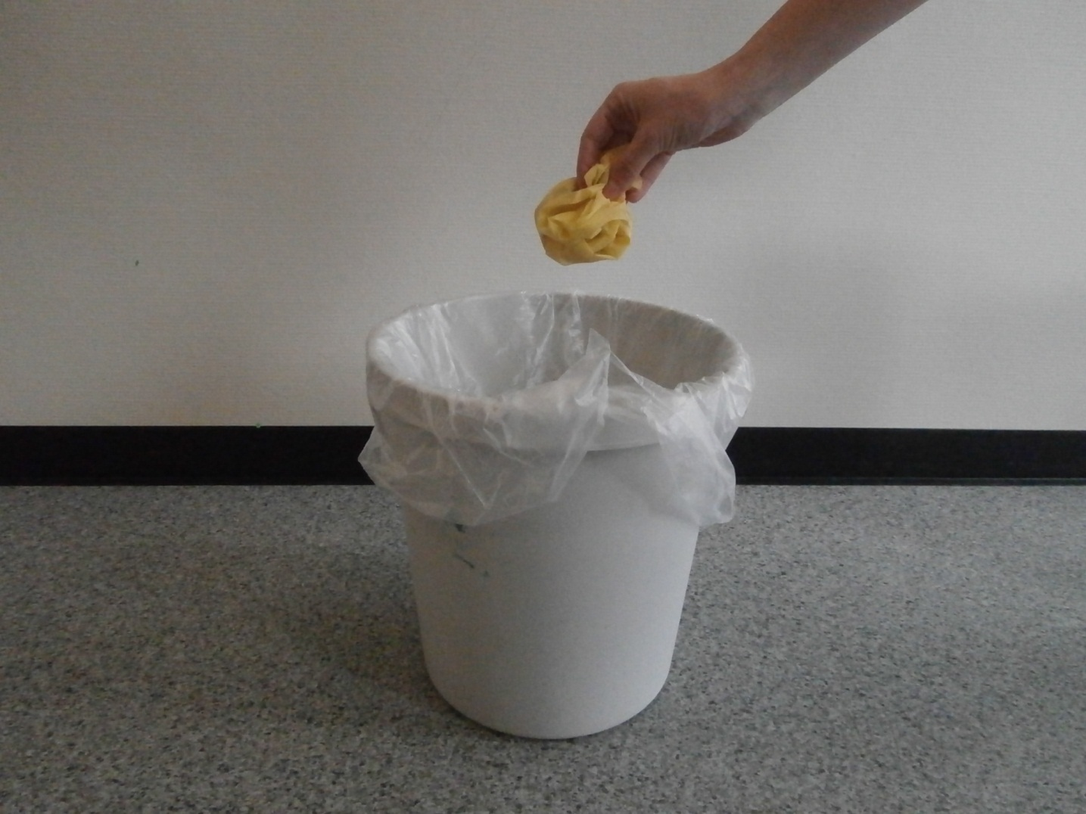

5.2 Gooi het gele doekje in de prullenbak.



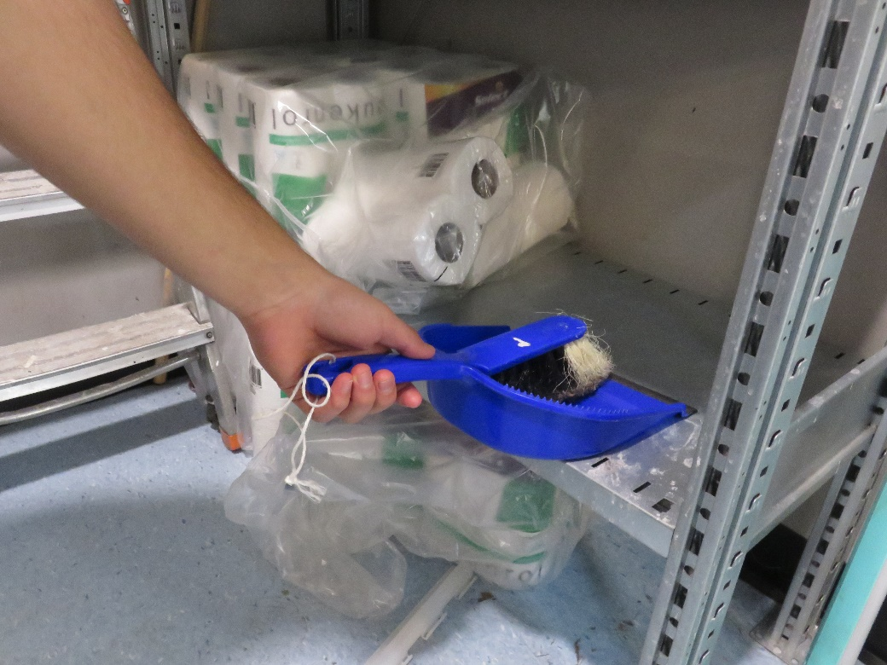

5.1 Ruim de swiffer, stoffer en blik weer op.

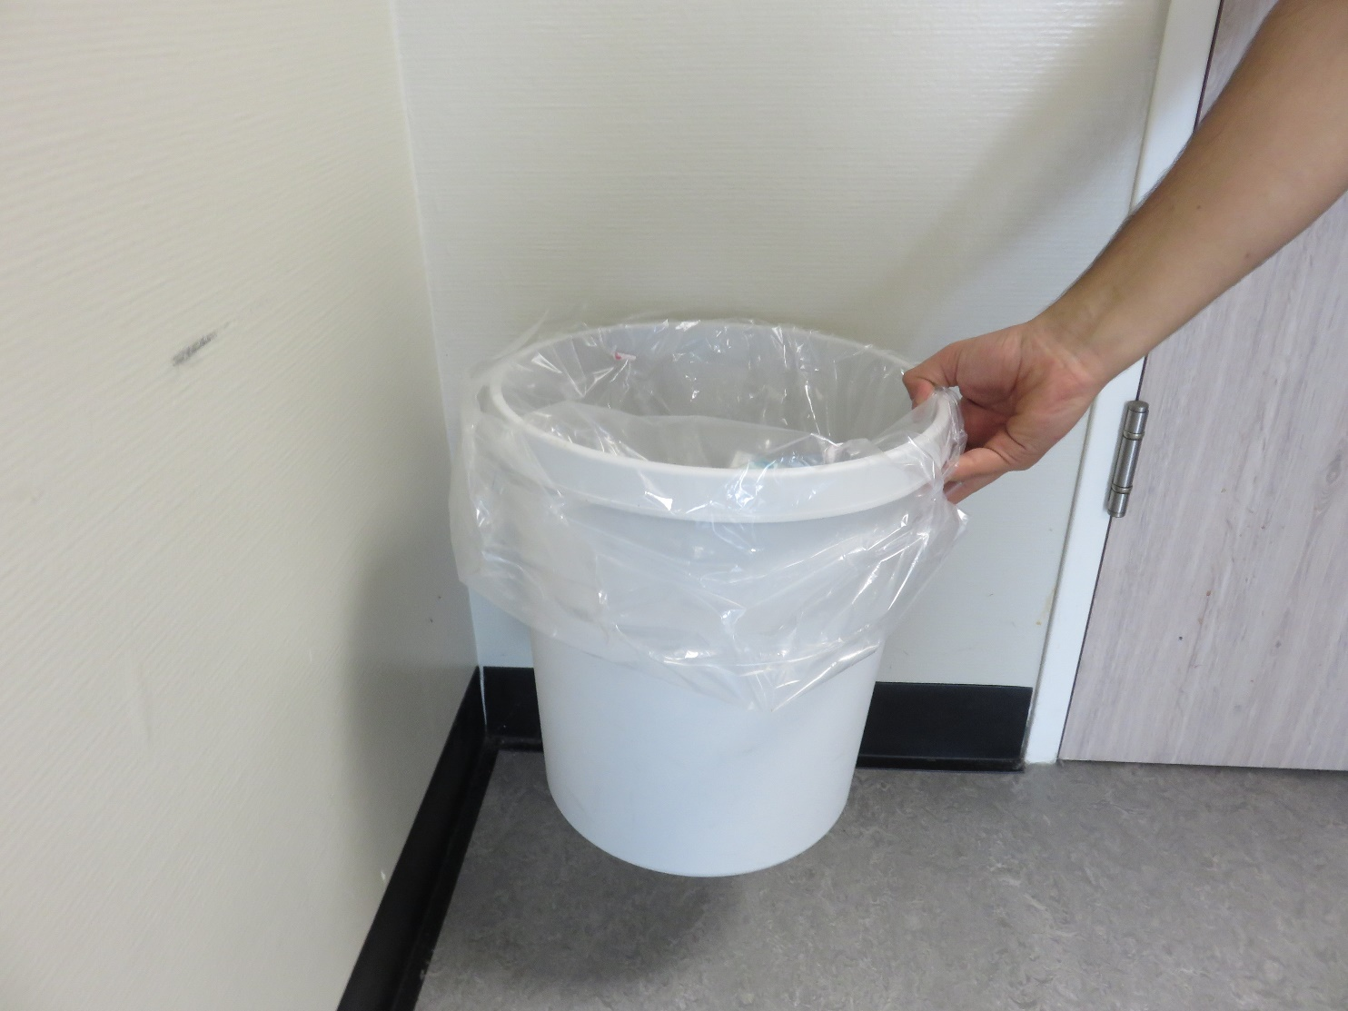

5.4 Zet de prullenbak weer terug